

UNIDAD EDUCATIVA PARTICULAR LA SALLE

Proyecto: Tus manos hoy, su dignidad siempre

TRABAJO DE CAS/ PARTICIPACIÓN ESTUDIANTIL

ESTUDIANTE(S): Alessandro Anchapaxi, Melany Avila, Bryan Caisatoa, Ana Paula Crespo, Liha Delgado, Martín Fonseca, Lucía García, Ariel Gavilema, Thomas Granda, Ana Paula Gualle, Danna Gualotuña, Christopher Guaman, Milton Guaman, Emily Guato, Anabel Hurtado, Amelia Jaramillo, Francisco López, Priscila Marca, Esteban Morales, Valeska Noboa, Milena Orquera, Valery Panimbosa, René Paucar, Andrea Pazmiño, Carlos Peralta, Alessandro Suntaxi, Jefferson Terán, Emilia Toapanta, Kamila Trujillo, Angélica Vallejo, Alejandra Vizuete.

CURSO/PARALELO: 1ro IB “E”

DOCENTE: Erika Moreno

Quito- Ecuador
2024-2025

- Fase de investigación:
1.1 Tema: Brindar ayuda a grupos vulnerables mediante el voluntariado y la creación de juegos lúdicos y audiocuentos.
1.2 Introducción: Como grupo identificamos una problemática que aqueja a gran parte de la población ecuatoriana, la pobreza y falta de recursos, por lo que notamos la importancia de brindar ayuda hacia los grupos vulnerables con la realización de diferentes actividades como el voluntariado y la creación de juegos lúdicos y audiocuentos
  - Objetivo:
1.3.1. Objetivo General: Brindar ayuda a los grupos vulnerables afectados por la pobreza y la falta de recursos para que puedan lograr tener una vida digna donde sus derechos no se vean vulnerados.
1.3.2. Objetivos Específicos:
- Realizar voluntariado en el Albergue San Juan de Dios con el fin de ayudar a las personas que trabajan allí y contribuir con el aumento de la dignidad de las personas beneficiarias.
- Realizar juegos lúdicos para niños y ancianos con el fin de desarrollar sus habilidades cognitivas.
- Realizar audiocuentos para ancianos o niños con el fin de contribuir con sus habilidades cognitivas.

  - Justificación: Es importante llevar a cabo esta actividad, ya que brinda dignidad a personas pertenecientes a grupos vulnerables, además, de lograr que sus derechos humanos no se vean vulnerados. También, a largo plazo, esto puede hacer que más personas se animen a ayudar a estas personas y, por lo tanto, brindarles una vida mejor mediante la conciencia y responsabilidad social.

- Fase de Preparación:
  - Metodología: Se realizarán grupos de entre 3 y 8 personas que, en el caso del albergue, se les serán designadas diferentes tareas como tener camas, barrer, trapear, etc, y, con relación a los juegos lúdicos y los audiocuentos ellos elegirán lo que desean tratar y hacer con cada uno de ellos. Se emplearán estrategias como varias las actividades en los dos días de voluntariado y emplear valores en los audiocuentos. También, se utilizarán herramientas como cartas, tableros, fichas, etc para los juegos lúdicos y micrófonos para los audiocuentos, además, de las herramientas brindadas para el voluntariado.

3. Fase de Acción:
3.1. Recursos:
3.1.1. Humanos:
- Estudiantes de todo el bachillerato.
- Docentes tutores y de CAS.
- Vicerrectora.
- Inspectores.
- Rector.
3.1.2. Materiales:
- Guantes
- Mascarillas
- Escobas
- Trapeadores
- Canastas
- Desinfectantes
- Trapos
- Papel
- Cartón
- Pintura
- Tela
- Micrófono
- Grabadora
3.1.3. Tiempo:
- Planificación: 1 semana, desde el 7 de febrero hasta el 12 de febrero.
- Implementación: 4 semanas, desde el 12 de febrero hasta el 14 de marzo.
- Reflexión: 1 semana, desde el 14 de marzo hasta el 21 de marzo.
3.2. Presupuesto:
- Albergue: O$
- Juegos lúdicos: 10$ asociados a recursos como el papel, cartón, tela, etc.
- Audiolibro: O$
4. Fase de Evaluación:
4.1. Metas:
- Se espera brindar una vida digna a las personas que se encuentren en una situación de vulnerabilidad.
- Realizar voluntariado de manera efectiva.
- Lograr que los juegos lúdicos desarrollen las habilidades cognitivas de las personas.
- Lograr que los audiocuentos ayuden a desarrollar las habilidades cognitivas de las personas.
4.2. Logros:
- Se logró darles una vida digna a grupos vulnerables mediante el voluntariado al realizar distintas actividades como tender camas, doblar ropa, barrer, etc, así logrando también que sus derechos no se vean vulnerados.
- Se logró realizar juegos lúdicos como encontrar pares, pintar, hacer manualidades, etc con el fin de contribuir en las habilidades cognitivas de los beneficiarios.
- Se logró realizar cuentos basados en valores que enseñaron a los beneficiaron sobre ellos y ayudaron con su cognición.

4.2.1. Indicadores logros: Este proyecto sí fue aplicable, ya que se logró coordinar con el Albergue San Juan de Dios que los alumnos acudieran en distintos días al lugar, esto generando un gran impacto, ya que se logró brindarles dignidad a los beneficiaron y hacer que sus derechos no se vean vulnerados.

5. Fase de Demostración:
5.1. Anexos:
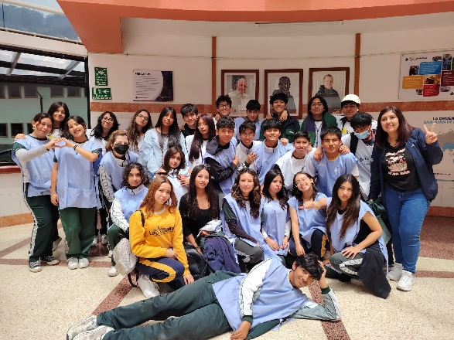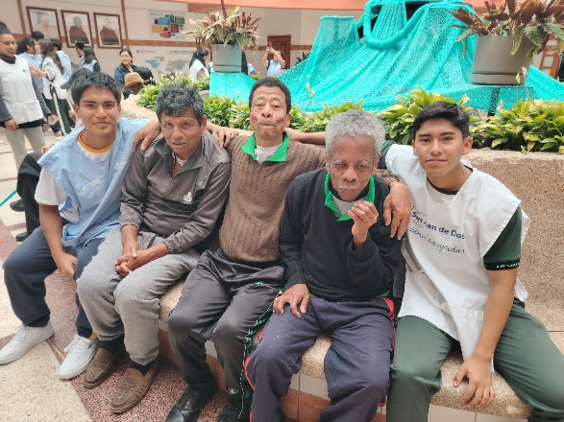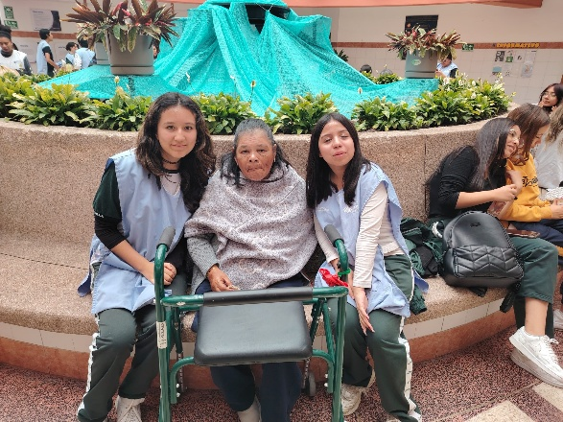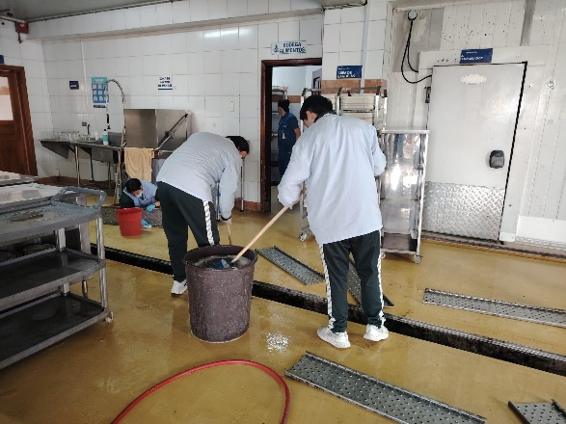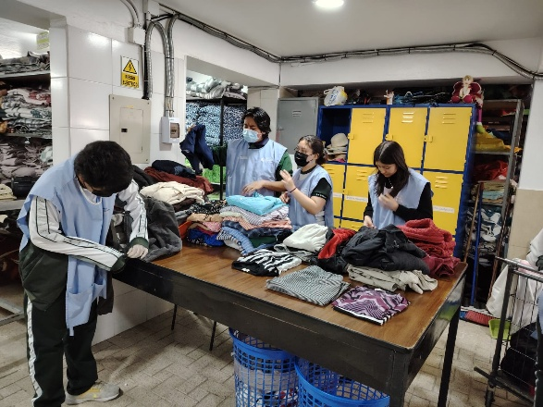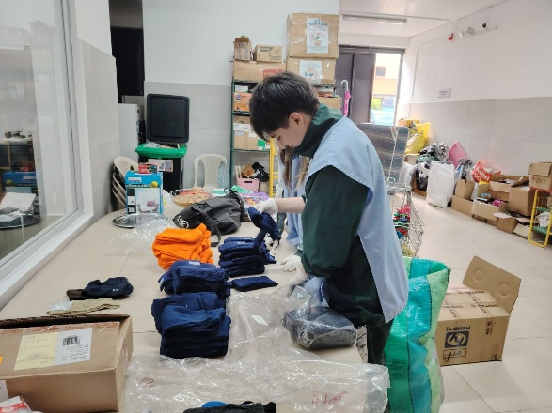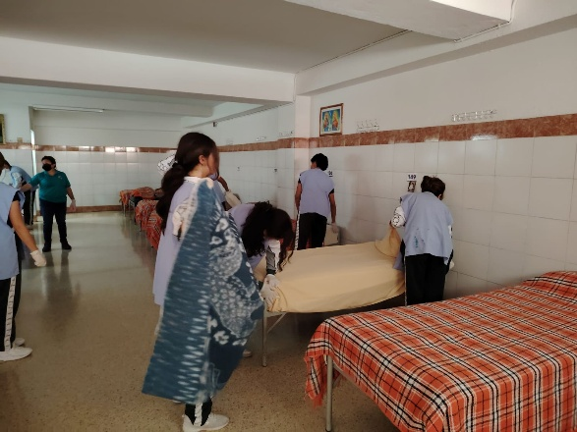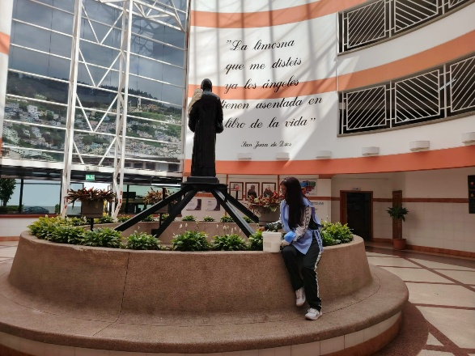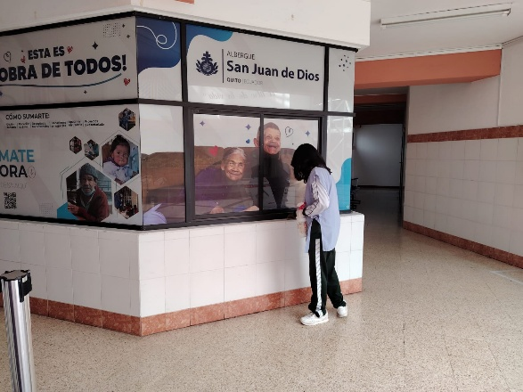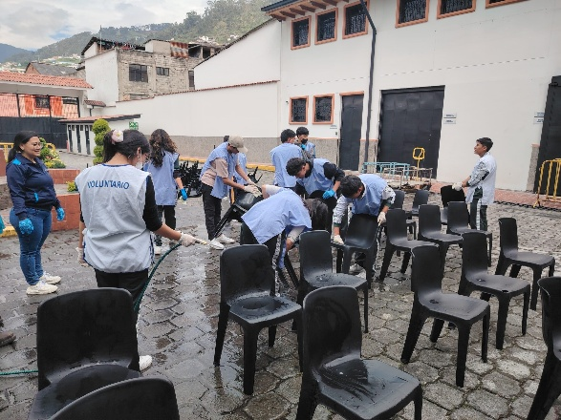

Anexo 2:
Ficha de Actividades Cumplidas – Reflexión

TÍTULO: | Tus manos hoy, su dignidad siempre
FECHA DE LA ACTIVIDAD: | 12/02/2025 y 22/02/2025
INTEGRANTES: | Alessandro Anchapaxi, Melany Avila, Bryan Caisatoa, Ana Paula Crespo, Liha Delgado, Martín Fonseca, Lucía García, Ariel Gavilema, Thomas Granda, Ana Paula Gualle, Danna Gualotuña, Christopher Guaman, Milton Guaman, Emily Guato, Anabel Hurtado, Amelia Jaramillo, Francisco López, Priscila Marca, Esteban Morales, Valeska Noboa, Milena Orquera, Valery Panimbosa, René Paucar, Andrea Pazmiño, Carlos Peralta, Alessandro Suntaxi, Jefferson Terán, Emilia Toapanta, Kamila Trujillo, Angélica Vallejo, Alejandra Vizuete.
CURSO: | 1ro IB | PARALELO: | E
ACTIVIDADES CUMPLIDAS: | - Voluntariado en el Albergue San Juan de Dios.  - Realización de juegos lúdicos, como encontrar pares con cartas, pintar, hacer manualidades, etc.  - Realización de un audiolibro para niños o ancianos acerca de los valores con el fin de contribuir con su cognición.
REFLEXIÓN: | Existen muchas personas que viven en situaciones de vulnerabilidad, donde su dignidad y derechos no son respetados, por lo que debemos realizar acciones para poder brindarles esto y ayudarlos de cualquier forma que podamos, ya sea de forma económica, de servicio, etc. Con ello se puede lograr que la situación en la que viven estas personas pueda volverse más favorable.
DESAFIOS QUE ENFRENTO / LECCIONES APRENDIDAS: | - Las camas del albergue estaban sucias, por lo que se dificultó tender las camas.  - Al tener que hacer voluntariado todo el día terminamos cansados.  - No pudimos coordinar bien los tiempos para grabar el audiolibro.
EVIDENCIAS:
FIRMAS DE RESPONSABILIDAD: | ESTUDIANTES: | ASESOR CAS/ PARTICIPACIÓN ESTUDIANTIL:
FECHA DE ENTREGA: | 24/02/2025

